就业指导2026003：
许昌陶瓷职业学院
关于组织开展“职引未来，青春启航”活动通知

各二级学院：
为深入贯彻落实习近平总书记关于做好就业创业工作的重要批示指示精神，落实市委市政府、团省委关于就业创业工作的各项部署要求，扎实做好本校学生等青年就业创业工作，特开展此次专项“职引未来，青春启航”活动。

一、活动对象

全体在校学生、辅导员、职业规划与就业创业指导教研室

二、活动时间

观看学习阶段：2026年5月13日—5月20日

三、活动形式

开展线上就业指导教育科普，各学院积极组织并通知学生及老师进行观看学习。通过网易小蜜蜂平台进行扫码参与活动，累计打卡7天领取活动证书。(具体观看路径见附件1）

四、活动要求

（一）高度重视，加强引导

各学院要高度重视，精心安排、广泛宣传，认真组织收看，确保活动实效，切实提高学生职业素养水平，拓宽就业渠道，为学生提供更多就业机会。

（二）周密组织，深入推进

充分利用网站、微信公众号、微博等媒体平台积极宣传此次活动，明确活动意义，细化参与方式，加大宣传力度，充分调动学生参与的积极性。

（三）细化统计，及时指导

认真做好“就业指导”活动的推进与落实，做好线上参与数据的汇总与报送工作。每天通报各二级学院完成情况，直至活动结束。本次活动属于公益活动，免费观看。

（四）强化沟通，压实责任

各学院须指定专人负责活动对接与督促，形成校、院、班三级联动机制，保障活动有序开展。

五、活动总结与材料报送

各学院须认真整理活动相关图文、数据等资料，并于2026年5月20日前将本学院活动参与情况截图材料，以压缩包形式发送至指定邮箱：xctcjyc@163.com（压缩包命名格式：XX学院“青春启航”活动材料）。
特此通知。

附件：“职引未来，青春启航”公益活动观看方式指南

大学生就业服务指导中心
2026年5月12日

附件：
“职引未来，青春启航”公益活动观看方式指南

第一步：请截屏保存此二维码至相册
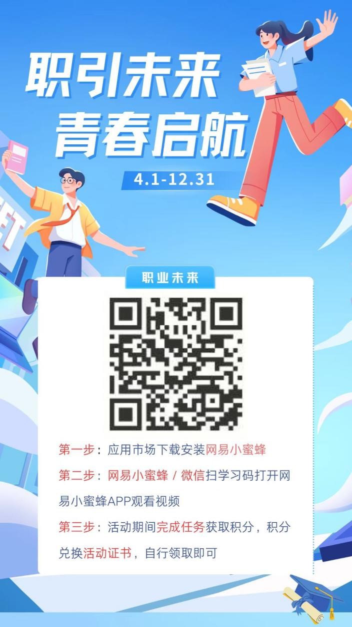
（使用微信/网易小蜜蜂扫一扫识别上方二维码）

第二步：在手机上打开“网易小蜜蜂”APP，点击左上角使用“扫一扫”功能，扫描二维码，填写相关信息进行签到，签到后参与活动。

第三步：累计打卡签到7天领取活动证书。

